Toelichting op sterftecijfers kalveren
17 februari 2017 12:51
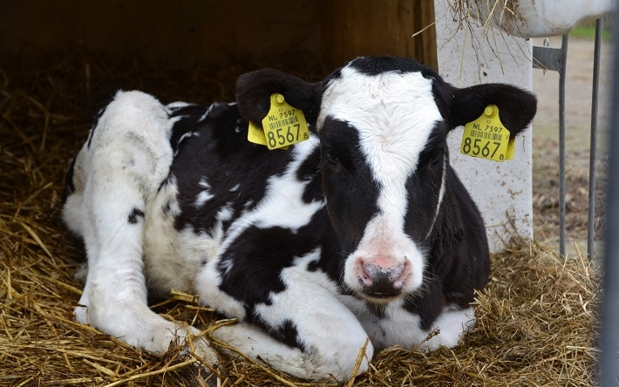
Naar aanleiding van onze campagne over de hoge kalversterfte in Nederland zijn vragen gerezen over de cijfers kalversterfte in de Nederlandse melkveehouderij. Hieronder volgt een nadere toelichting.
In 2015 werden 1.756.700 kalveren geregistreerd in het I&R systeem. De sterfte van kalfjes tot 3 dagen (de ongeregistreerde kalveren dus), inclusief doodgeboren kalveren was 8% in 2015. Dat betekent dat dus voor registratie al 152.757 dode kalveren zijn afgevoerd.
Van de 1.756.700 geregistreerde kalveren sterft vervolgens het grootste deel in de kritische eerste levensweken. De gegevens van de Gezondheidsdienst voor Dieren geven aan dat 13,3% van de op het bedrijf aanwezige kalfjes van 3 dagen tot 1 jaar sterft. Omdat lang niet alle kalveren op het bedrijf aanwezig blijven na twee weken leeftijd, is het onjuist om te stellen dat 13,3% van de ongeveer 1,7 miljoen kalveren sterft. Die rekensom is niet correct.
Vandaar onze aanname dat 8% van de sterfte plaatsvindt in de eerste twee levensweken. Op dat moment zijn ook de stierkalveren en de nog af te voeren vaarskalveren nog op het bedrijf aanwezig. 8% van 1.756.700 = 140.536 kalveren.
Dan blijft na twee weken nog gemiddeld 35% van de dieren op het melkvee aanwezig, ter vervanging van de melkveestapel: zo’n 614.000- kalfjes zijn dan overgebleven. Daar sterft vervolgens naar schatting dus nog 5,3% van: 32.500 kalveren ongeveer.
Tellen we deze verschillende sterftegroepen bij elkaar op dan komen we op: 152.757 + 140.536 + 32.500 = 325.793 dode kalveren. Zo is onze schatting van het aantal dode kalveren in 2015 tot stand gekomen.
Het gaat hier om orde van grootte getallen, met als belangrijkste boodschap dat de kalversterfte in Nederland te hoog is en nog ieder jaar stijgt. En daar moet wat aan gebeuren. Daar is iedereen het over eens, ook de GD, FrieslandCampina, LTO en de houders van melkvee en vleeskalveren.

